**Candidature au Conseil d’Administration**

BADMINTON

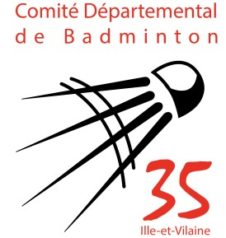

**Comité 35 de Badminton**

Merci de remplir ce formulaire et le retourner au Comité 35 Badminton :

* A l’adresse e-mail suivante : [contact@badminton35.fr](mailto:contact@badminton35.fr)

**Fin de dépôt des candidatures : mardi 3 juin 2025 (délai de rigueur)**

La présente candidature doit obligatoirement être accompagnée d’un extrait de moins de 3 mois du casier judiciaire (bulletin n°3).

Demande à effectuer en ligne sur le site du ministère de la Justice : <https://casier-judiciaire.justice.gouv.fr/>

**Déclaration de candidature**

Je soussigné(e),

déclare présenter ma candidature au Conseil d’Administration du Comité 35 Badminton.

Fait le :

A :

Signature :

**Renseignements complémentaires (obligatoires)**

NOM :

Prénom :

Sexe :

Nationalité :

Adresse :

Code Postal Ville :

Téléphone fixe :

Téléphone portable

Email :

Date de naissance :

Lieu de naissance :

Profession :

Club :

Département :

Numéro de licence :

**Questionnaire de motivation**

**Responsabilités exercées**

* dans un club antérieur (éventuellement) :
* dans le dernier club :
* au Comité Départemental :
* à la Ligue :
* à la Fédération :

Je me présente à l'élection au Conseil d’Administration du Comité 35 Badminton pour participer aux travaux du/des secteur(s) suivants :

Mes motivations **:**